Møtereferat | Oppvekst og levekår  Vaulen skole  Postadr.: Auglendsbakken 27, 4018 Stavanger  Besøksadr.: Auglendsbakken 27  Telefon: 51812850 Faks: 51812851  E-post:  www.stavanger.kommune.no  Org.nr.: NO 964 965 226

Gruppe: | Skolemiljøutvalget på Vaulen skole
Møtested: | Vaulen skole
Møtedato/ -tid: | Mandag 10. mars 2025 kl.18.00 – 19.30
Deltakere: | Robert Selseng (foreldrerepresentanter), Trine Skjold (miljøterapeut) og Linda I. Magnesen (avdelingsleder).

Sak nr.:
1 | Godkjenning av referat og saksliste - godkjent  Saker til eventuelt – ingen saker
2 | Gjennomgang av forrige møte  Avdelingsleder gikk kort gjennom noen av sakene som hadde kommet opp på sist møte. Noen saker fra elevrådet klarer vi som skole å imøtekomme, mens andre blir for kostbare.
3 | Skolemiljø og trivsel  Elevundersøkelsen 5.6 og 7. trinn  Avdelingsleder gikk gjennom resultatene fra elevundersøkelsen som viser at elevene opplever relativ høy trivsel og støtte fra lærer og foresatte, men skårer lavt på motivasjon , vurdering for læring og elevmedvirkning.  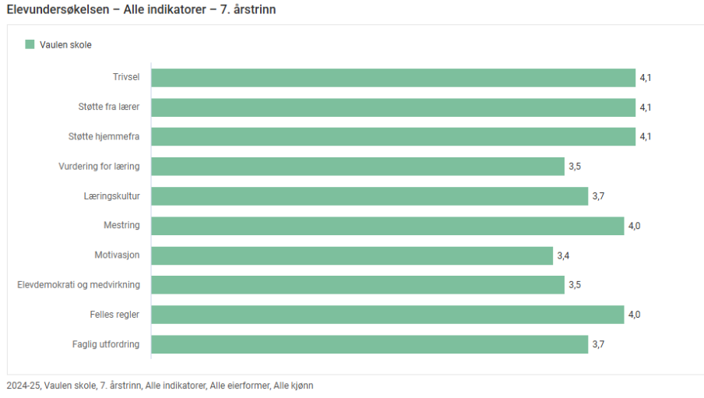  .  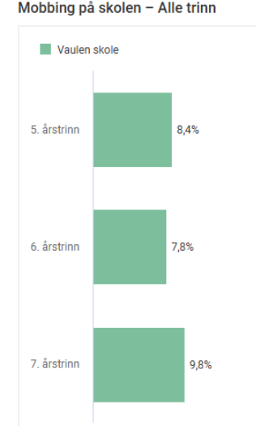  Mobbetallet holder seg stabilt høyt med 9,8 prosent på 7. trinn. Det er noe lavere enn i fjor. 12,3 % er landsgjennomsnittet på 7.trinn. Ledelsen har bestemt at avdelingsleder skal gå gjennom resultatene sammen med elevene klassevis og i etterkant gjennomføre en ikke – anonym Trivselsundersøkelse, for å prøve å fange opp hvilke elever som sier de blir mobbet. Totalt er det i underkant av 100 elever som sier de blir mobbet på Vaulen skole. Det er et for høyt tall. Vi diskuterte litt om hvorvidt elevene skjønner begrepet mobbing  Det kom også innspill på Trivselsundersøkelsen, om å legge til de 3 spørsmålene som omhandlet direkte mobbing, for å finne ut hvem som har svart de blir mobbet i de nasjonale undersøkelsen.
4 | Mobbing  Kap. 12 saker - Status og gjennomgang av hvilke typer saker vi har.  På Vaulen skole har vi svært få saker som omhandler direkte mobbing, men vi har saker hvor elevene ikke opplever et trygt og godt skolemiljø. På småtrinnet handler det ofte om stygt språkbruk mot hverandre og fysisk krenkelse. Ofte ser vi at det handler om foresatte som mangler tillit til skolen, og som kanskje selv er litt utrygge.  Hvilke tiltak har vi mot mobbing? Vi kom ikke så langt at vi fikk gå gjennom dette punktet.
5 | Fysisk miljø:  Hvordan oppleves de fysiske forholdene på skolen? –Ute, inne (rom,  toaletter, luft, varme, etc)  Dette punktet ble ikke tatt opp.
6 | Aktuelle saker fra elevrådet.  Elevrådet hadde flere innspill på hva en kan gjøre for å få ned mobbetallene:  - Definere begrepet tydelig  - Lærere må bry seg og prate med elevene  - Må ha felles regler  - Kameraovervåking  - Ta tak i ugreie hendelser med en gang  - Flere elevsamtaler  - Ukelogg/ukemelding må gjennomføres i alle klasser  - Varsle voksne om noe er ugreit  - Søke trygge gode venner  - Foresatte kan definere begrepet sammen med barna  - Bry seg om egne og andres barn  Innspill på hvordan de kan få bedre motivasjon:  - Være mer ute – lære i aktivitet  - Flere valg – gruppearbeid – finne sin egen vei til et tema  - Pauser med lek  - Minst 1 kjekk lekse  - «Trivselstiltaklekse»  - Snack pauser  - Kreative oppgaver og prosjekt, og på tvers av trinn og klasse
7 | Samarbeid mellom elever, foresatte og ansatte.  Hvordan styrke dialogen og samarbeidet.  Dette punktet fikk vi ikke tid til.
8 | Fokusområde for SMU skoleåret 2024-2025: Sikre god overgang til modulbygg.  Hva må vi tenke på?  Fikk ikke tid til denne saken.
9 | Møtekalender SMU 2024 – 2025  Sette nye møtedatoer.  Ny møtedato er 2.juni kl. 17.30 – 19.00
10 | Status fremtidig modulbygg på Vaulen skole  Foreløpig er mye uklart. På grunn av sopp i den ene modulen er det usikkert på når vi kan flytte deler av elevmassen opp i brakkene. Men planen er at 5. til 7. trinn begynner på skole ved Sørmarka høsten 2025, og 1. til 4. trinn etter jul, januar 2026.
11 | Eventuelt.

Med hilsen
Linda I. Magnesen, avdelingsleder.

